Подготовка пчелиных семей к новому сезону
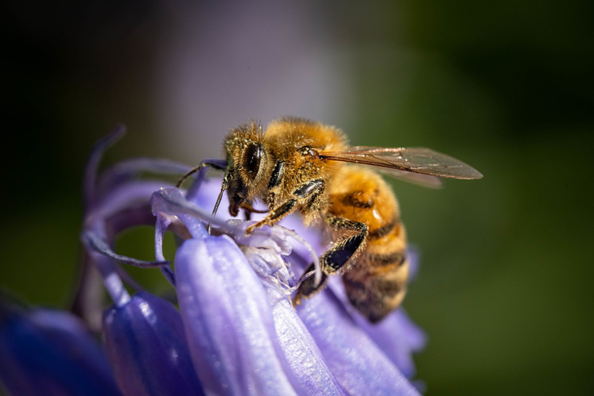
Март является определяющим месяцем в годовом цикле пчеловодства: именно в этот период завершается зимовка и начинается активная подготовка пчелиных семей к предстоящему медосбору. С повышением среднесуточных температур в ульях активизируются биологические процессы — матки возобновляют яйцекладку, увеличивается численность расплода, растёт температура гнезда и возрастает нагрузка на пищеварительную систему пчёл. В связи с этим пасечнику необходимо своевременно и последовательно выполнить ряд мероприятий, направленных на оценку состояния семей, организацию очистительного облёта, санитарную обработку ульев и обеспечение пчёл полноценным питанием.
Информационная поддержка: карта пестицидов на «Портале пчеловода»
В современных условиях одним из значимых факторов риска для пчелиных семей является применение агрохимикатов в сельскохозяйственных угодьях. Для минимизации негативного воздействия пестицидов на пасеку рекомендуется использовать специализированные ресурсы — карты пестицидов. «Портал пчеловода» содержит интерактивную карту, где в режиме реального времени можно узнать о планируемых обработках пестицидами и агрохимикатами. Для этого необходимо выбрать интересующий район или населенный пункт или воспользоваться параметрическим блоком фильтров, например «период применения», «статус работ», «класс опасности для человека», «класс опасности для пчел». Получить эту информацию может любой пользователь, регистрация на портале не нужна.
Диагностика состояния семей после зимовки
Первоочередной задачей после зимовки является объективная оценка состояния пчелиных семей. Важным индикатором служит количество и характер подмора: незначительное количество погибших пчёл является естественным следствием возрастного обновления семьи, тогда как обильный подмор может свидетельствовать о голодании, переохлаждении или инфекционных заболеваниях, таких как нозематоз. Для более точной диагностики рекомендуется проводить регулярное прослушивание ульев с интервалом в два–три дня. Здоровая семья в период пробуждения издаёт ровный, интенсивный гул, что указывает на распад зимнего клуба и начало активной деятельности. Слабое, прерывистое гудение или отсутствие реакции на внешние раздражители требует особого внимания: такие семьи не следует беспокоить, однако целесообразно стимулировать их выход из состояния покоя с помощью тёплого сахарного сиропа или специальной подкормки.
Организация выставочного периода
При наступлении устойчивой тёплой погоды, когда температура воздуха достигает +10 °C и сохраняется на этом уровне в течение нескольких дней, проводится выставка ульев из зимовника и организация первого очистительного облёта. Данное мероприятие имеет критическое значение, поскольку за зимний период кишечник пчёл переполняется непереваренными остатками, и своевременный вылет позволяет семьям освободиться от каловой нагрузки. Облёт следует проводить в ясный, безветренный день, внимательно наблюдая за поведением пчёл. Активный, координированный вылет с последующим возвращением в улей свидетельствует о нормальном физиологическом состоянии семьи. Вялое поведение, затруднённый взлёт, скопление пчёл у летка или их падение на землю могут указывать на ослабленность семьи, наличие заболеваний или гибель матки. В таких случаях улей изолируют для дальнейшего наблюдения, а при подтверждении диагноза — принимают соответствующие ветеринарные меры.
Санитарная обработка ульев и инвентаря
Следующим этапом является санитарная обработка ульев. Независимо от результатов зимовки, каждое гнездо подлежит тщательной очистке: со дна удаляют подмор, восковые частицы, следы помета и прочие загрязнения, после чего проводят дезинфекцию доступными средствами. Для предотвращения перекрёстного заражения рекомендуется использовать индивидуальный инвентарь для каждого улья. После очистки леток сокращают до ширины не более двух сантиметров, что способствует поддержанию оптимального микроклимата и защите от проникновения вредителей. Затем осуществляют краткий осмотр верхних рамок, оценивая запасы корма, наличие и качество расплода, целостность сотов. Осмотр должен проводиться оперативно, чтобы избежать переохлаждения гнезда.
Весенняя подкормка: виды и рекомендации по применению
Весенняя подкормка представляет собой один из ключевых элементов подготовки пчёл к сезону. К марту естественные запасы корма в ульях часто истощаются, а оставшийся мёд может подвергнуться кристаллизации или скисанию, что делает его непригодным для питания.
Выравнивание развития пчелиных семей
Завершающим элементом комплексной подготовки является выравнивание развития семей. В ульи с молодыми или ослабленными семьями, где отсутствует расплод, целесообразно переставлять рамки с засевами от сильных семей, что способствует синхронизации развития пасеки в целом. При этом из донорских ульев изымают рамки с расплодом, компенсируя их запасами мёда. Такой подход позволяет обеспечить равномерное наращивание силы всех семей к началу главного медосбора.

